CHƯƠNG TRÌNH DU LỊCH VÉ LẺ
SG-MTTN_NT-ĐL1

KHU DU LỊCH CAO CẤP WHITE SAND DỐC LẾT – VINPEARL LAND (HÒN NGỌC VIỆT)
KHU DU LỊCH HÒN LAO ĐẢO KHỈ – THIỀN VIỆN TRÚC LÂM – THÁC ĐATANLA
THUNG LŨNG TÌNH YÊU – VƯỜN HOA THÀNH PHỐ
❖ Thời gian : 05 ngày 04 đêm.
❖ Khởi hành : Thứ 3, 5, 7 hàng tuần.
❖ Phương tiện: Đi về bằng xe.

Khi nhắc đến Nha Trang, Đà Lạt chắc hẳn rằng ai cũng biết đây là hai trong số những thành phố du lịch nổi tiếng nhất Việt Nam và sẽ rất thú vị khi được du hành cả hai nơi trên cùng một chuyến đi.
Với Nha Trang, Du khách vừa có thể thỏa sức đắm mình trong làn nước trong xanh của những bãi biển nổi tiếng như : Dốc Lết, Hòn Lao… ; Vừa có thể thư giãn với dịch vụ tắm bùn cao cấp ; Vừa trải nghiệm cảm giác mạnh của những trò chơi ngoài trời và tham dự những chương trình xiếc, nghệ thuật đặc sắc tại Vinpearl ; Vừa thưởng thức những loại hải sản đặc trưng xứ biển.
Với Đà Lạt, Du khách vừa có thể đắm mình trong không gian lãng mạn và se lạnh của « Thành phố sương mờ » ; Vừa có thể nhẹ nhàng bách bộ ngoạn cảnh, chụp hình tại những điểm tham quan thơ mộng rực rỡ sắc hoa như : Thung Lũng Vàng, Vườn hoa Thành Phố, Thung Lũng Tình Yêu, Đường Hầm Điêu Khắc…; Vừa có thể tĩnh tâm chiêm bái và cầu nguyện tại những điểm đến tâm linh như : Thiền viện Trúc Lâm, Chùa Linh Phước, Nhà thờ Domain De Maria… ; và cũng có thể thưởng thức những đặc sản đặc trưng của thành phố cao nguyên như : sữa đậu nành nóng, các loại mức, lagim, rau củ quả…
Đến Nha Trang – Đà Lạt chắc chắn Quý khách sẽ có một chuyến du hành vui vẻ, thú vị và bổ ích.

NGÀY 1 : SÀI GÒN – NHA TRANG (450 Km) (Ăn sáng, trưa, chiều)
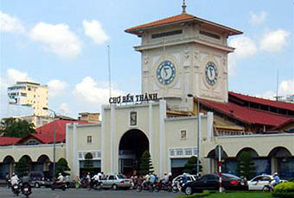  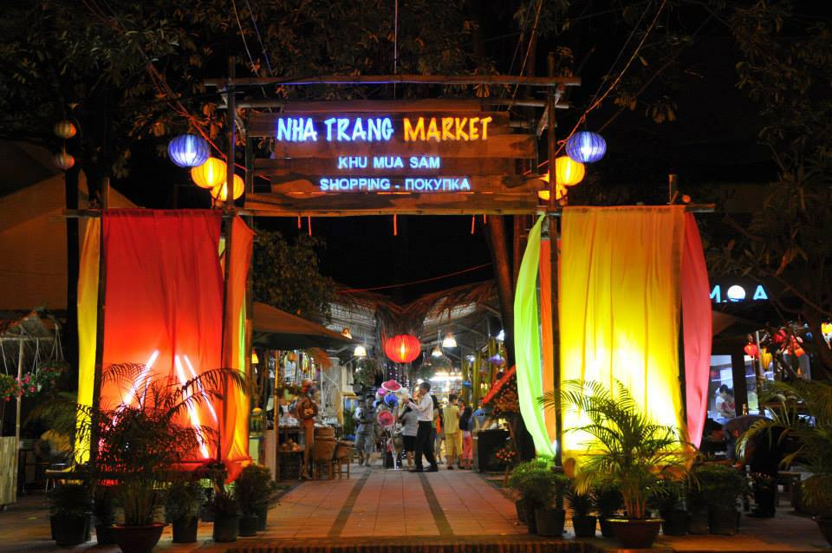 | - Buổi sáng, khởi hành từ TP.Hồ Chí Minh, xe đưa đoàn đi theo lộ trình Nguyễn Thị Minh Khai, Lê Duẩn, Đồng Khởi, Bạch Đằng, Nguyễn Hữu Cảnh... nơi có những công trình kiến trúc văn hóa kết nối những thành tựu kinh tế của Sài Gòn xưa và nay như: Dinh Độc Lập, Nhà thờ Đức Bà, Nhà hát Thành Phố, khách sạn Caravelle, cầu Thủ Thiêm, khu căn hộ cao cấp the Manor, cầu Sài Gòn... Đến Phan Thiết (tỉnh Bình Thuận), Quý khách tham quan một thoáng thành phố và các thắng cảnh Bãi đá Ông Địa, Rặng dừa Hàm Tiến, Bến thuyền Mũi Né. Dừng chân Bãi biển Cà Ná (tỉnh Ninh Thuận), Quý khách đón gió biển, chụp ảnh, quay phim lưu niệm nơi có phong cảnh núi kề bên biển, đẹp nổi tiếng của miền Trung.  - Buổi chiều, đoàn vào Nha Trang theo con đường mới ven biển Sông Lô – Hòn Rớ, qua đèo Cù Huân ngắm cảnh biển chiều trên vịnh Nha Trang. Đến Nha Trang (tỉnh Khánh Hòa) đoàn dùng bữa tối, sau đó về khách sạn, Quý khách nhận phòng nghỉ ngơi.  - Buổi tối, xe đưa Quý khách đi dạo phố biển về đêm, qua chợ đêm Nha Trang, công viên Phù Đổng, Cà phê Bốn Mùa, khu hải sản Tháp Bà… Nghỉ đêm tại Nha Trang.

SG-MTTN_NT-ĐL1
NGÀY 2 : NHA TRANG – CÁC THẮNG CẢNH (Ăn sáng, trưa)
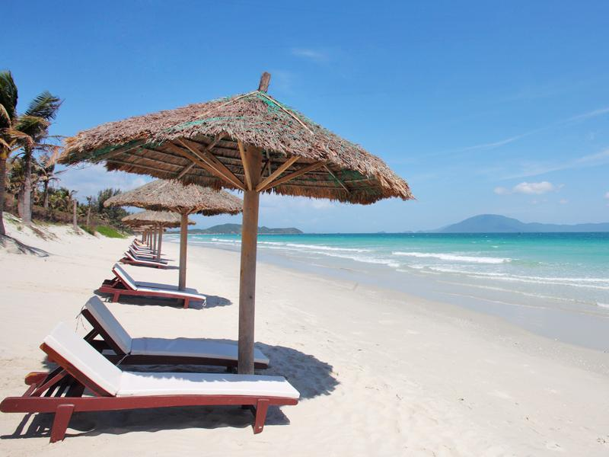  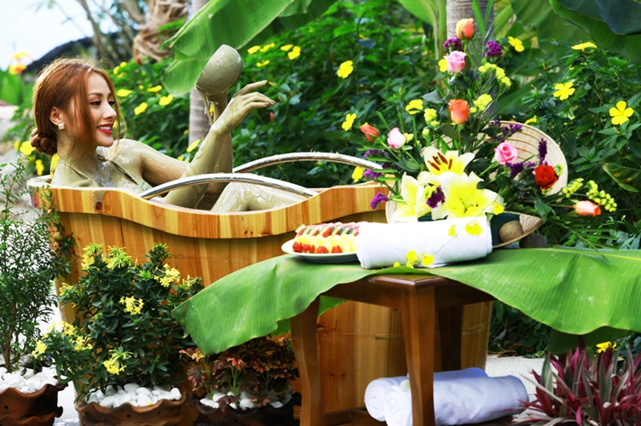  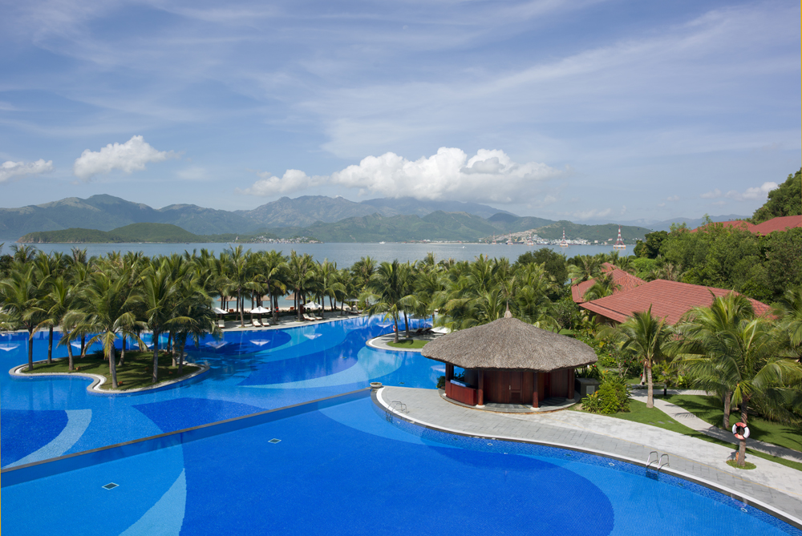  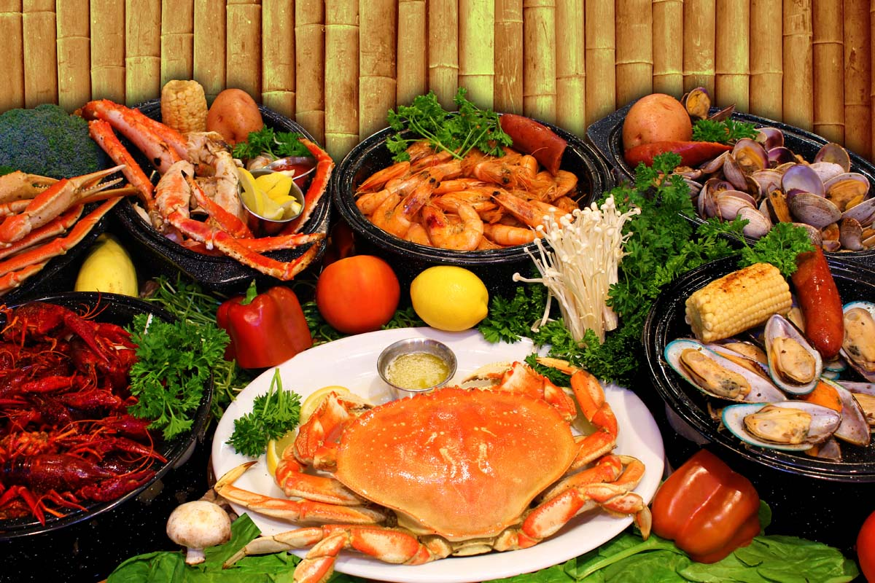 | - Buổi sáng, xe đưa đoàn khởi hành đi Dốc Lết, trên đường Quý khách thưởng ngoạn các thắng cảnh nổi tiếng Nha Trang như: cầu Xóm Bóng, núi Cô Tiên, Hòn Chồng… Đến với bãi biển White Sand – Dốc Lết, một trong những bãi biển đẹp nổi tiếng của Khánh Hòa với bãi cát trắng thoai thoải trãi dài cùng làn nước trong xanh và hàng dừa nghiêng mình soi bóng, Quý khách tắm biển và thưởng thức các món hải sản của ngư dân địa phương đánh bắt.  - Buổi chiều, Đoàn đi tham quan Trung tâm Ngọc Trai Long Beach Pearl Nha Trang, là một trong hai trung tâm Ngọc Trai lớn nhất khu vực miền trung do tập đoàn Long Beach Pearl đầu tư. Đến đây Quý khách được nghe giới thiệu về qui trình nuôi cấy – khai thác – chế tác ngọc trai, được tham quan khu trưng bày với hơn 3.000 mẫu ngọc trai thiết kế tinh tế - đẹp mắt và sang trọng.  - Sau đó xe đưa đoàn đi chợ Đầm tham quan và mua đặc sản. Tiếp tục là chương trình tự chọn, Quý khách chọn 1 trong 2 chương trình sau:  - CHƯƠNG TRÌNH 1: Quý khách đi tham quan Trung tâm Khoáng bùn Trăm Trứng, tại đây Quý khách có thể lựa chọn dịch vụ để tận hưởng những giây phút thư giãn tuyệt vời nhất khi ngâm mình trong những bồn trứng nằm ẩn mình dưới rừng chuối xanh mơn mởn, hoặc vui đùa cùng bạn bè người thân trong những bồn tắm tập thể dành cho nhóm từ 6 đến 10 người. Hòa mình vào hồ bơi, thác nước, thư giãn với hồ thủy lực Jacuzzi sẽ góp phần giúp du khách giải tỏa những căng thẳng và mệt mỏi trong cuộc sống.  - CHƯƠNG TRÌNH 2: Đến với khu du lịch 5 sao Vinpearl Land (Hòn Ngọc Việt):  - Đi cáp treo qua biển dài 3km.  - Chơi các trò chơi cảm giác mạnh. Xem phim 4D và nhiều game trong nhà hấp dẫn khác.  - Xem nhạc nước. Thưởng ngoạn thủy cung đẹp và lớn nhất Việt Nam.  - Xem Carnival show. Tắm biển và tắm hồ bơi lớn nhất Đông Nam Á.  - Buổi tối,Quý khách đi cáp treo hoặc đi phà trở về Nha Trang, tự túc phương tiện về khách sạn, hoặc đi dạo phố biển về đêm, nghỉ đêm tại Nha Trang.
NGÀY 3 : NHA TRANG – ĐÀ LẠT (140 Km) (Ăn sáng, trưa, chiều)
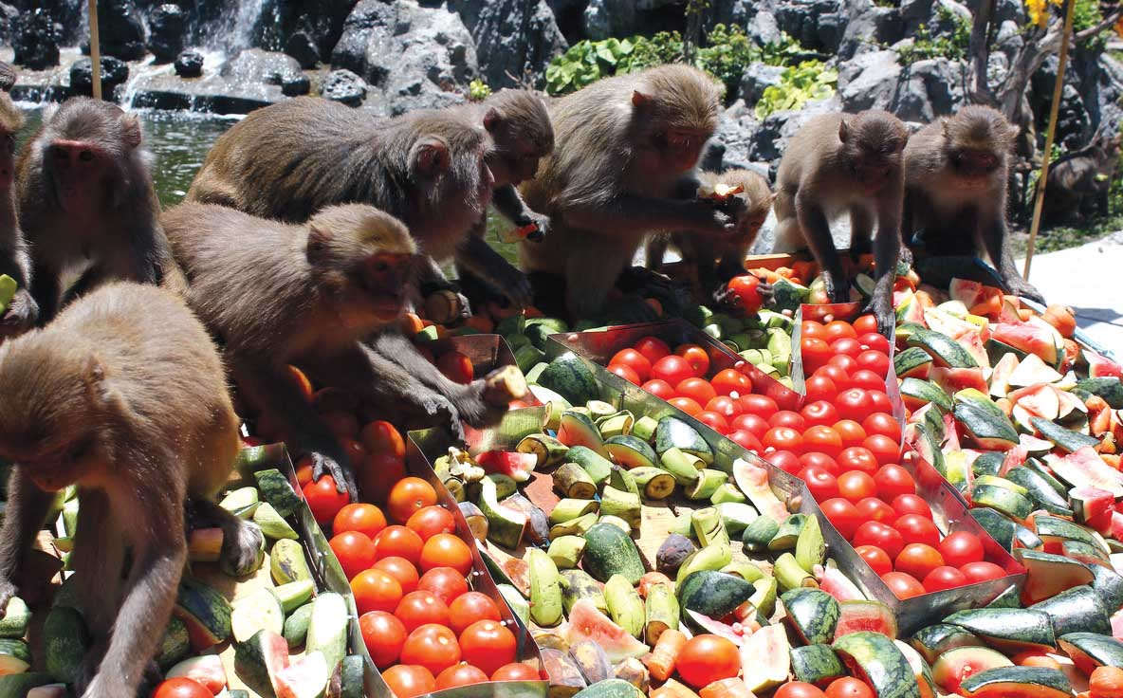  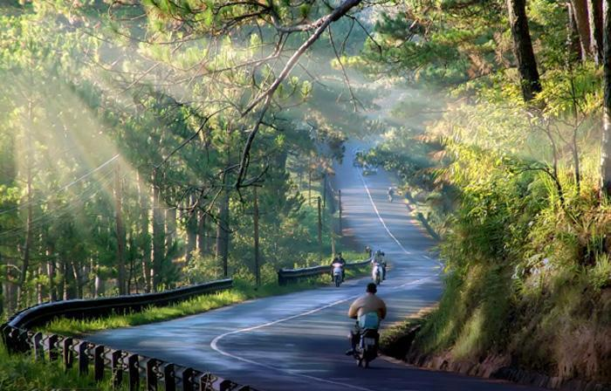 | - Buổi sáng: xe đưa đoàn ra Đầm Nha Phu, đến bến tàu Đá Chồng, Quý khách xuống tàu đi tham quan Khu du lịch Hòn Lao – Đảo Khỉ. Đến nơi, Quý khách thỏa chí đắm mình tắm biển trong làn nước biển trong xanh của bãi tắm Đảo Khỉ, tham gia các trò chơi thể thao trên biển (chi phí tự túc); hoặc tự do đi dạo tham quan và thưởng thức các điểm đặc sắc tại đảo như:  - Đi dạo quanh đảo; tiếp xúc thân thiện, cho khỉ ăn và chụp hình lưu niệm với đàn khỉ tự nhiên.  - Thưởng thức các chương trình xiếc thú đặc sắc trên đảo: Khỉ, Chó, Dê. Đặc biệt Quý khách được xem và tham gia đặt cược chương trình đua Chó nài Khỉ lần đầu tiên có mặt tại Việt Nam (tự túc phí đặt cược).  - Tham quan các công trình nghệ thuật trên đảo như: Vườn Mỹ Nhân Ngư, vườn tượng 12 con Giáp, Tây Du Ký, Hoa Quả Sơn... . vằ đặc biệt là các phối cảnh vườn hoa, muôn thú quanh đảo được nghệ nhân nơi đây sáng tác nên bằng các loại phế liệu bỏ đi.  - Buổi chiều, đoàn rời Nha Trang đi Đà Lạt, theo đường Khánh Vĩnh – Đơn Dương, đi ngang qua các thôn bản của người dân tộc Raglai, Sông Tranh, Bến Lội qua vườn quốc gia Bi-Đoup núi bà, dừng trên đỉnh hòn Giao cho Quý khách thưởng ngoạn phong cảnh núi rừng hùng vĩ.

SG-MTTN_NT-ĐL1
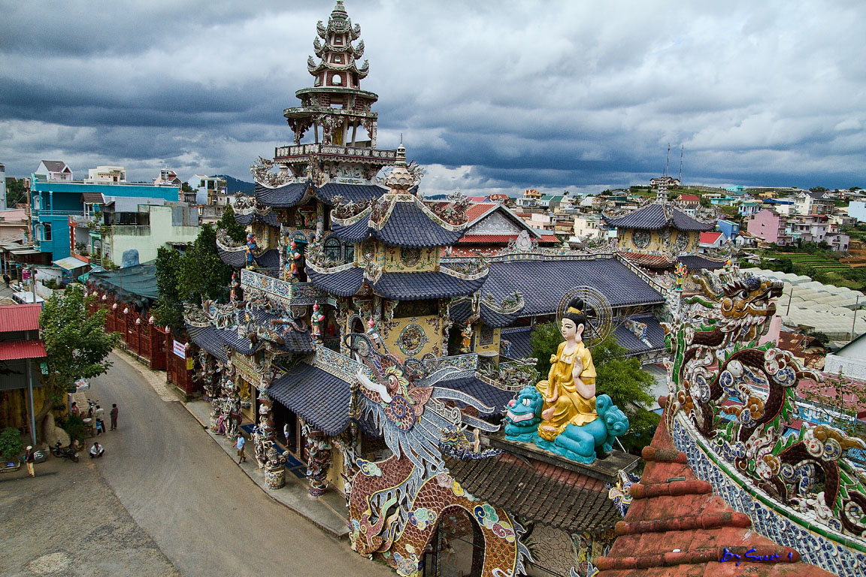 | - Trên đường vào Thành phố Đà Lạt, ngang qua khu vực Trại Mát xe đưa Quý khách vào tham quan Chùa Linh Phước – hay chùa Ve Chai – một công trình kiến trúc Phật Giáo đặc sắc được trang trí chủ yếu bằng các loại gốm sứ. Đến Đà Lạt, đoàn về khách sạn nhận phòng nghỉ ngơi.  - Buổi tối, Quý khách đi dạo Đà Lạt về đêm, thưởng thức các món ngon ở chợ đêm Âm Phủ, hương vị cà phê phố núi ở quán Thủy Tạ, ngắm cảnh Hồ Xuân Hương, nghỉ đêm tại Đà Lạt.
NGÀY 4 : ĐÀ LẠT – CÁC THẮNG CẢNH (Ăn sáng, trưa, chiều)
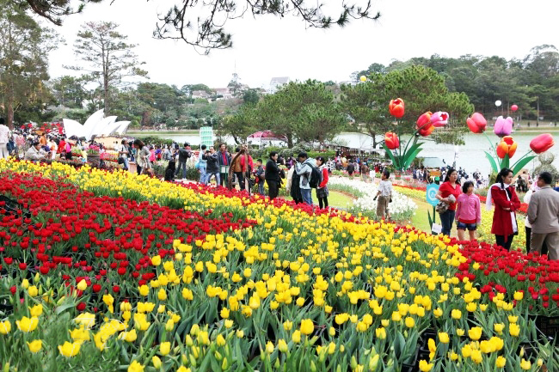  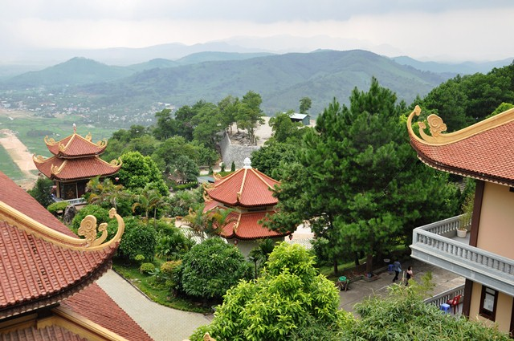 | - Buổi sáng, Quý khách tham quan Vườn Hoa Bích Câu – vườn hoa lớn nhất Thành phố Đà Lạt, nơi khoe sắc của các loài kỳ hoa dị thảo xứ cao nguyên; đoàn tiếp tục tham quan Thung Lũng Tình Yêu và ngắm Rừng hoa khô – showroom hoa tươi bảo quản nghệ thuật lớn nhất Việt Nam.  - Buổi chiều, đoàn đến viếng Thiền Viện Trúc Lâm, đi cáp treo qua đồi Rôbin, ngắm cảnh rừng thông, hồ Tuyền Lâm và núi Phượng Hoàng từ trên cao. Tiếp tục đoàn Ghé chợ Đà Lạt, Quý khách mua đặc sản, hoặc tự do đi xe ngựa cổ bốn bánh dạo quanh Hồ Xuân Hương.  - Buổi tối, Quý khách tự do hoặc tham dự đêm lửa trại, uống rượu cần, văn nghệ cồng chiêng, giao lưu văn hóa với người Tây Nguyên (chi phí tự túc), nghỉ đêm tại Đà Lạt.
NGÀY 5 : ĐÀ LẠT – SÀI GÒN (300 Km) (Ăn sáng, trưa)
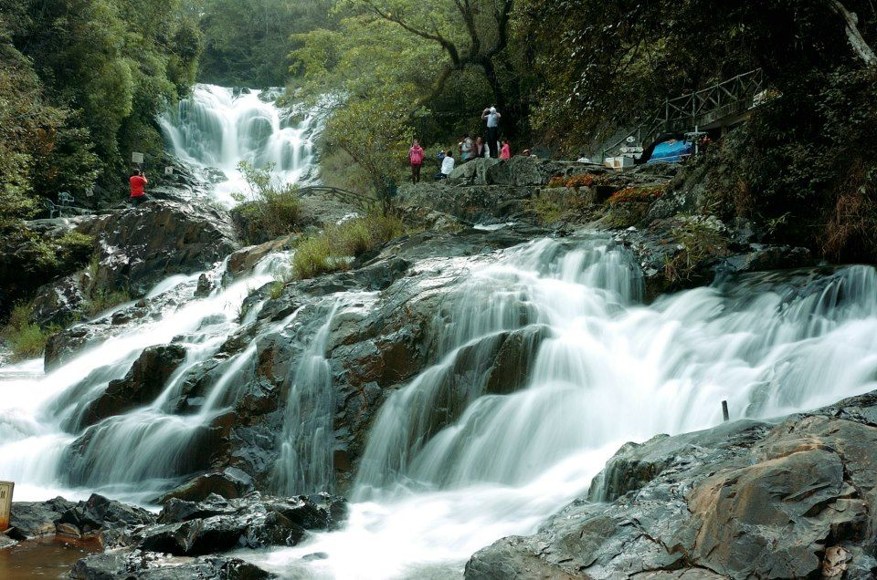 | - Buổi sáng, Quý khách trả phòng, xe đưa đoàn rời thành phố Đà Lạt, đến giữa đèo Prenn đoàn vào tham quan khu du lịch Thác Đatanla, Quý khách có thể đi bộ hoặc đi máng trượt hoặc cáp treo để xuống trung tâm thác, một quần thể sinh thái thác ghềnh với ngọn thác chính cao hơn 20m cuộn chảy xuống thành dòng Suối Tiên thơ mộng. Sau đó, xe đưa đoàn về Thành Phố Bảo Lộc, Quý khách thưởng thức đặc sản trà, cà phê nổi tiếng nơi đây.  - Buổi chiều, đoàn theo cung đường Ngã ba Cát Lái – hầm Thủ Thiêm, hầm vượt sông dài nhất Đông Nam Á để vào trung tâm thành phố. Về đến Sài Gòn, chia tay tạm biệt, hẹn tái ngộ cùng Quý Khách.
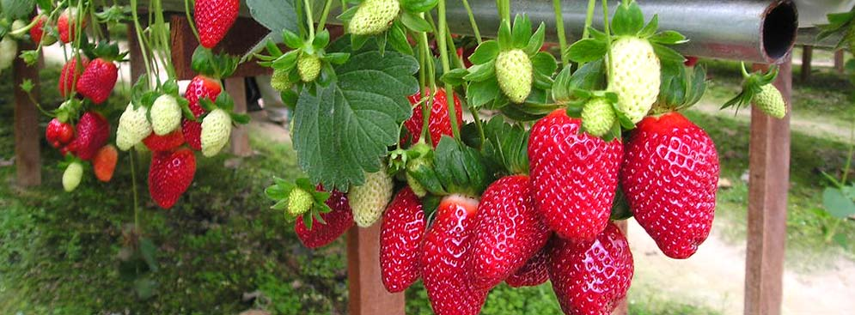
*Ngày đi xe Quý khách tập trung tại điểm hẹn lúc 5h30 sáng (HDV sẽ thông báo điểm hẹn cụ thể trước 1 ngày tour khởi hành).
*Ngày về trả Quý khách tại điểm hẹn trên.
*Chương trình có thể hoán đổi cho phù hợp nhưng vẫn đầy đủ các điểm tham quan trên.

SG-MTTN_NT-ĐL1 BẢNG GIÁ DÀNH CHO 1 KHÁCH
HẠNG VÉ | GIÁ VÉ | PHỤ THU
HẠNG VÉ | Việt Nam, Việt Kiều | Ngoại Quốc | Phòng Đơn
Khách sạn 2 sao | 3.480.000 vnđ | 250.000 vnđ | 500.000 vnđ
Khách sạn 3 sao loại 2 | 4.135.000 vnđ | 250.000 vnđ | 1.170.000 vnđ
Khách sạn 3 sao loại 1 | 4.545.000 vnđ | 250.000 vnđ | 1.650.000 vnđ
Khách sạn 4 sao | 5.230.000 vnđ | 250.000 vnđ | 2.060.000 vnđ
GIÁ VÉ BAO GỒM:
- Xe đời mới có máy lạnh đưa đón khách đi theo chương trình trong tour, tàu đi tham quan đảo.
- Khách sạn (1 phòng 2-3 khách): máy lạnh, tivi, tủ lạnh, điện thoại, vệ sinh riêng, nước nóng.
* NHA TRANG:
- Khách sạn 2 sao : PHƯƠNG NHUNG, CONTEMPO, CƯỜNG LONG, SÀI GÒN.
- Khách sạn 3 sao loại 2 : ANGELLA, HẢI ÂU, THĂNG LONG, NHA TRANG BEACH, NHẬT THÀNH.
- Khách sạn 3 sao loại 1 : MAJESTIC, LUXURY, RUBY, DENDRO, NHỊ PHI, VIỄN ĐÔNG.
- Khách sạn 4 sao : YASAKA, LODGE, MICHELIA.
* ĐÀ LẠT:
- Khách sạn 2 sao : RED SUN, THẮNG LỢI 1, TUYẾT HƯƠNG, DUY TÂN.
- Khách sạn 3 sao loại 2 : MAI VÀNG, LE PETIT PARIS, CẨM ĐÔ, KỲ HOÀ, RUM VÀNG, HÙNG VƯƠNG.
- Khách sạn 3 sao loại 1 : ĐÀ LẠT PLAZA, RIVER PRINCE, VIETSOVPETRO.
- Khách sạn 4 sao : SAMMY, GOLF 3, HOÀNG ANH-ĐẤT XANH, BLUE MOON, LA SAPINETTE.
(Hoặc các khách sạn tương đương)
- Ăn uống gồm 3 bữa trong ngày: Ăn sáng buffet, ăn trưa và chiều là cơm phần trên 4 món, được đổi món thường xuyên theo ẩm thực địa phương.
- Hướng dẫn viên thuyết minh phục vụ đoàn suốt tuyến.
- Vé vào cửa các thắng cảnh. Chi phí tắm biển tại Đảo Khỉ và Dốc Lết (ghế, dù, tắm nước ngọt).
- Khăn lạnh, nước suối trên đường (1 khăn, 2 chai/ ngày).
- Quà tặng, xổ số vui có thưởng.
- Bảo hiểm du lịch theo qui định bảo hiểm Việt Nam với mức tối đa 50.000.000vnđ/trường hợp.
GIÁ VÉ KHÔNG BAO GỒM:
- Các khoản phụ thu. Buổi ăn chiều ngày thứ 2 theo chương trình.
- Ngâm tắm bùn khoáng, cà phê thủy tạ, xe ngựa dạo hồ Xuân Hương, chương trình giao lưu văn hóa tây nguyên và các chi phí ăn uống, dịch vụ vui chơi giải trí cá nhân khác.
- Nếu đi Vinpearl Land (Hòn Ngọc Việt) Quý khách tự chi trả các khoản dịch vụ sẽ sử dụng, theo bảng giá Vinpearl Land (Hòn Ngọc Việt) đang bán cho các khách hàng. Ngoài ra, Quý khách vui lòng tự túc phương tiện về khách sạn.
- Vé máng trượt thác Đatanla, vé cáp treo qua đồi Rôbin.
GIÁ VÉ TRẺ EM:
- Trẻ em từ 12 tuổi trở lên mua 01 vé.
- Trẻ em từ 06 đến 11 tuổi mua 1/2 vé.
- Trẻ em từ 05 tuổi trở xuống: Không tính vé, gia đình tự lo cho bé. Nhưng 02 người lớn chỉ được kèm 01 trẻ em, nếu trẻ em đi kèm nhiều hơn thì từ em thứ 02 trở lên phải mua 1/2 vé. (Tiêu chuẩn 1/2 vé: được 01 suất ăn + 01 ghế ngồi và ngủ ghép chung phòng với gia đình).

KÍNH CHÚC QUÝ KHÁCH VÀ GIA ĐÌNH
AN KHANG – THỊNH VƯỢNG

